**Docker**

Docker 是一个开源的应用容器引擎，让开发者可以打包他们的应用以及依赖包到一个可移植的容器中，然后发布到任何流行的 Linux 机器上，也可以实现虚拟化。容器是完全使用沙箱机制，相互之间不会有任何接口（类似 iPhone 的 app）。几乎没有性能开销，可以很容易地在机器和数据中心中运行。最重要的是，他们不依赖于任何语言、框架包括系统。

Docker是什么？

Docker是基于Go语言实现的云开源项目，诞生于2013年初，最初是dotCloud公司发起。

Docker通过对应用组件的封装、分发、部署、运行等生命周期的管理，达到应用组件级别的“一次封装，到处运行”。这里应用组件，即可以是Web应用，也可以是一套数据库服务，甚至是一个操作系统或编译器。

Docker由镜像(Image)、容器(Container)、仓库(Repository) 三大核心组成。

为什么要用Docker？

更快速的交付和部署(使用docker，开发人员可以用镜像来快速构建一套标准的开发环境;开发完成之后，测试和运维人员可以直接使用相同环境来部署代码。)

更轻松的迁移和扩展(docker容器几乎可以在任意平台上运行，包括物理机、虚拟机、公有云、私有云、个人电脑、服务器等。可以在不同的平台轻松地迁移应用)

更简单的更新管理(使用Dockerfile，只需要修改小小的配置，就可以替代以往大量的更新工作)

**镜像**

Docker image ls [name] 列出镜像

## Docker system df 镜像体积

Docker image pull <name>

Docker image rm <name> 删除

Docker image rm -f <name> 强制删除

Dockerfile:

Dockerfile 是一个文本文件，其内包含了一条条的 指令(Instruction)，每一条指令构建一层，因此每一条指令的内容，就是描述该层应当如何构建。

**定制镜像：**

touch Dockerfile

内容

FROM nginx

RUN echo ‘<h1>Hello,docker</h1>’ > /usr/share/nginx/html/index.html

From 指定基础镜像

RUN 执行命令

Docker build -t <name> . 构建镜像

-t 指定新的镜像的用户信息

. Dockerfile 文件的目录

**容器**

Docker run [--name <name>] [-t] [-d] [-i] -p 3000:3000 ‘ubuntu:18.04 ’ 启动容器

docker run -it -v /宿主机绝对目录:/容器内目录 镜像名 启动数据卷

-p： 用来指定端口映射，将容器的端口3000映射到主机3000端口上，这样就可外部访问了。

--name <name> ： 创建的容器名称是 <name>,这个名称唯一，创建之后如果不删除会一直存在。

-i: 交互式操作

-t: 终端。

-d:后台运行 （守护态运行）

Docker container start 容器重新运行

Docker container stop <name>

Docker container ps [-a] 查看容器

Docker container prune 全部删除

Docker exec -it <name> bash 进入容器

Exit 推出

**仓库**

Docker search <contos> 搜索

Docker pull <centos> 拉取

docker tag ubuntu:18.4 <user>/ubuntu:18.4 推送

<https://blog.csdn.net/xudailong_blog/article/details/80518266> contos添加用户

<https://jackal007.gitbooks.io/notes/content/docker/ji-ben-gai-nian/jing-xiang/> docker中文网

<https://yeasy.gitbooks.io/docker_practice/content/image/pull.html> docker中文网

<https://juejin.im/post/5b260ec26fb9a00e8e4b031a> docker介绍

<http://www.docker.org.cn/book/docker/what-is-docker-16.html>

docker中文网

<https://www.cnblogs.com/pass245939319/p/8473861.html> 部署node

<https://juejin.im/post/5dff84e051882512290f2fc2> 部署node

<http://www.sohu.com/a/282914429_484398> contos安装nodejs

临时添加开放端口：

firewall-cmd --zone=public --add-port=9797-9797/tcp

作业：

1)部署一个node 服务

例：

用xshell连接 10.0.2.67:9922

用户名是 名字缩写（swh） 密码 admin

进入 # /usr/local/src/nodejs

创建文件 名字缩写

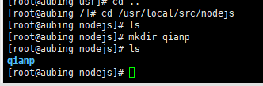

用户名:

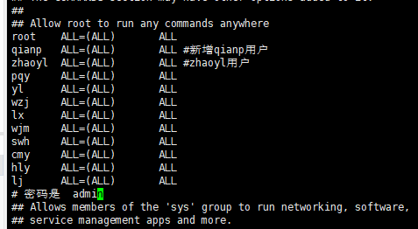

Linux 命令

Vi 打开文件

i 编辑

Rm 删除

Wq 保存推出

q! 不保存退出

Wq! 强制保存

Chmod 777 <name> 更改权限

Chmod rwx rw- r– <name> 更改权限

– rw- r– r–

普通文件 文件主 组用户 其他用户

r 可读。 w 可写。 x 可执行